# BVA4 Übung 04

## Aufgabe 4.1 Region Growing

1. Hier wird man via Benutzerdialog dazu aufgefordert den oberen und den unteren Threshold einzugeben

.java-Dateien heißen: RegionGrowing_NB4_ und RegionGrowing_NB8_

Nebeneinander sind: Originalbild (mit ausgewählten Münzen), NB4 und NB8.

Hier sieht man zum Beispiel bei der oberen Münze minimal, dass unten nun ein kleiner Außenring zu sehen ist, den man bei dem mittleren Bild nicht sieht.

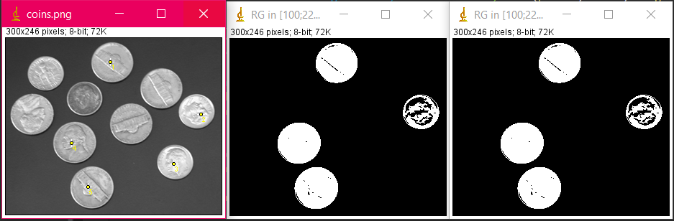

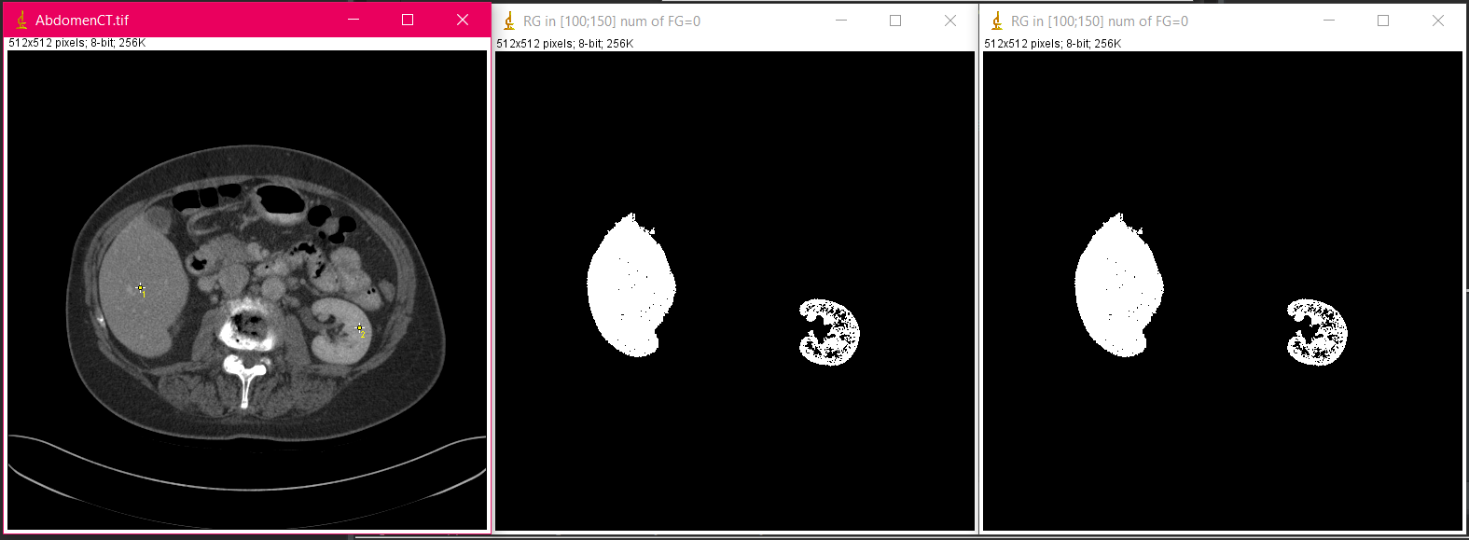

1. Hier wird man dazu aufgefordert via Dialog einen Threshold in Prozent auszuwählen. Datei heißt RegionGrowing_Percentage_

Bei dem folgenden Bild wurde ein Threshold von 0.20 gewählt.

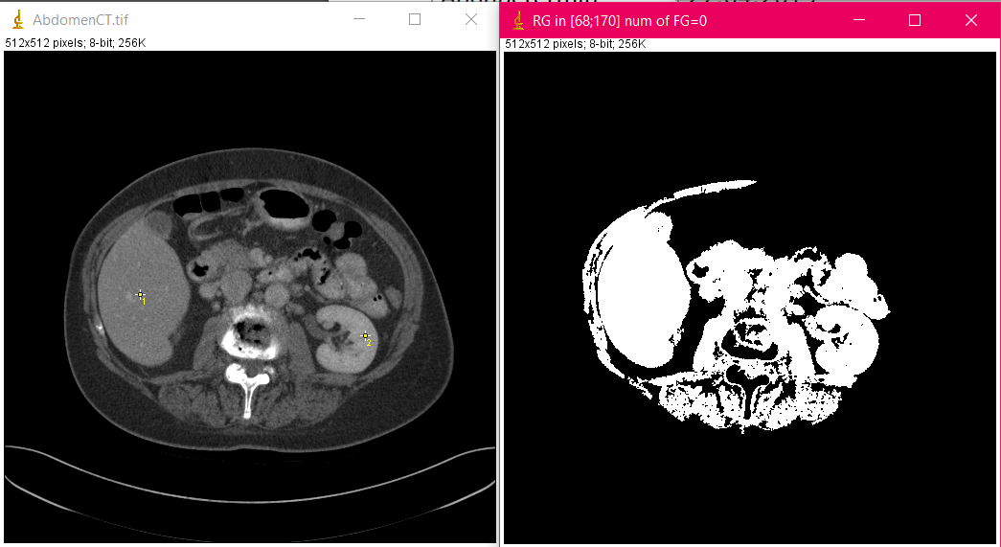

Hier wurde ein Wert von 0.5 als Threshold genommen. Es wurde nur der schwarze Blob markiert, da der Threshold über dem Wert des Hintergrunds lag.

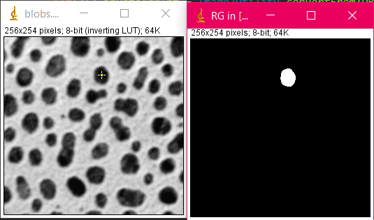

1. Datei heißt RegionGrowing_Recursive_

Unser rekursive Ansatz ist alles andere als optimal und funktioniert nur bei Bildern mit einer Größe von 20x20. Er würde besser funktionieren, wenn der Heap viel größer wäre oder der Bereich zum Absuchen viel kleiner wäre.

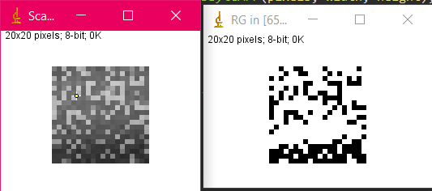

## Lösungsidee:

Im Grunde geht der Algorithmus durch alle Pixel durch und schaut, ob diese über dem Threshold liegen. (Bei NB4, NB8 und Recursive gibt der User die Grenzen an, bei Percentage wird ein Prozentsatz ausgewählt). Anhand eines festgelegten Ankerpunktes wird das Bild durchgegangen und jene Pixel, die dem Threshold entsprechen, werden markiert.

NB4: Hier werden immer nur die vier Nachbaren (rechts, links, oben, unten) betrachtet und gegeben falls verarbeitet.

NB8: Hier werden auch die diagonalen Nachbarn verarbeitet.

Recursive: Der Algorithmus ruft sich rekursiv mit veränderten Koordinaten auf. Im Grunde gibt es immer vier Aufrufe (acht bei NB8) hintereinander, bevor ein Pixel verarbeitet ist. Bei vielen Pixel kann dies schnell zu großem Speicheraufwand führen!

Percentage: Es wird ein Prozentsatz angegeben und anhand des Ankerpunktes, den man gesetzt hat, wird ein gewisser Prozentsatz darüber und darunter akzeptiert.